

**δικτυα υπολογιστων**

**Εργαστηριακη ασκηση 10: Συστηματα ονομασιασ περιοχων dns**





20 Δεκεμβρίου, 2022

ΘΟΔΩΡΗΣ ΑΡΑΠΗΣ – EL18028

|  |  |  |
| --- | --- | --- |
| **Ονοματεπώνυμο:** Θοδωρής Αράπης | | **Ομάδα:** 2 |
| **Όνομα PC/ΛΣ:** pc-a12/ WINDOWS 95 | | **Ημερομηνία:** 20/12/2022 |
| **Διεύθυνση IP:** 147.102.38.62  147.102.131.41 (Άσκηση 2, 2.1-2.20) | **Διεύθυνση MAC:** 00:11:25:F8:D6:E9 | |

**Άσκηση 1: Υπηρεσία DNS**

***1.1***

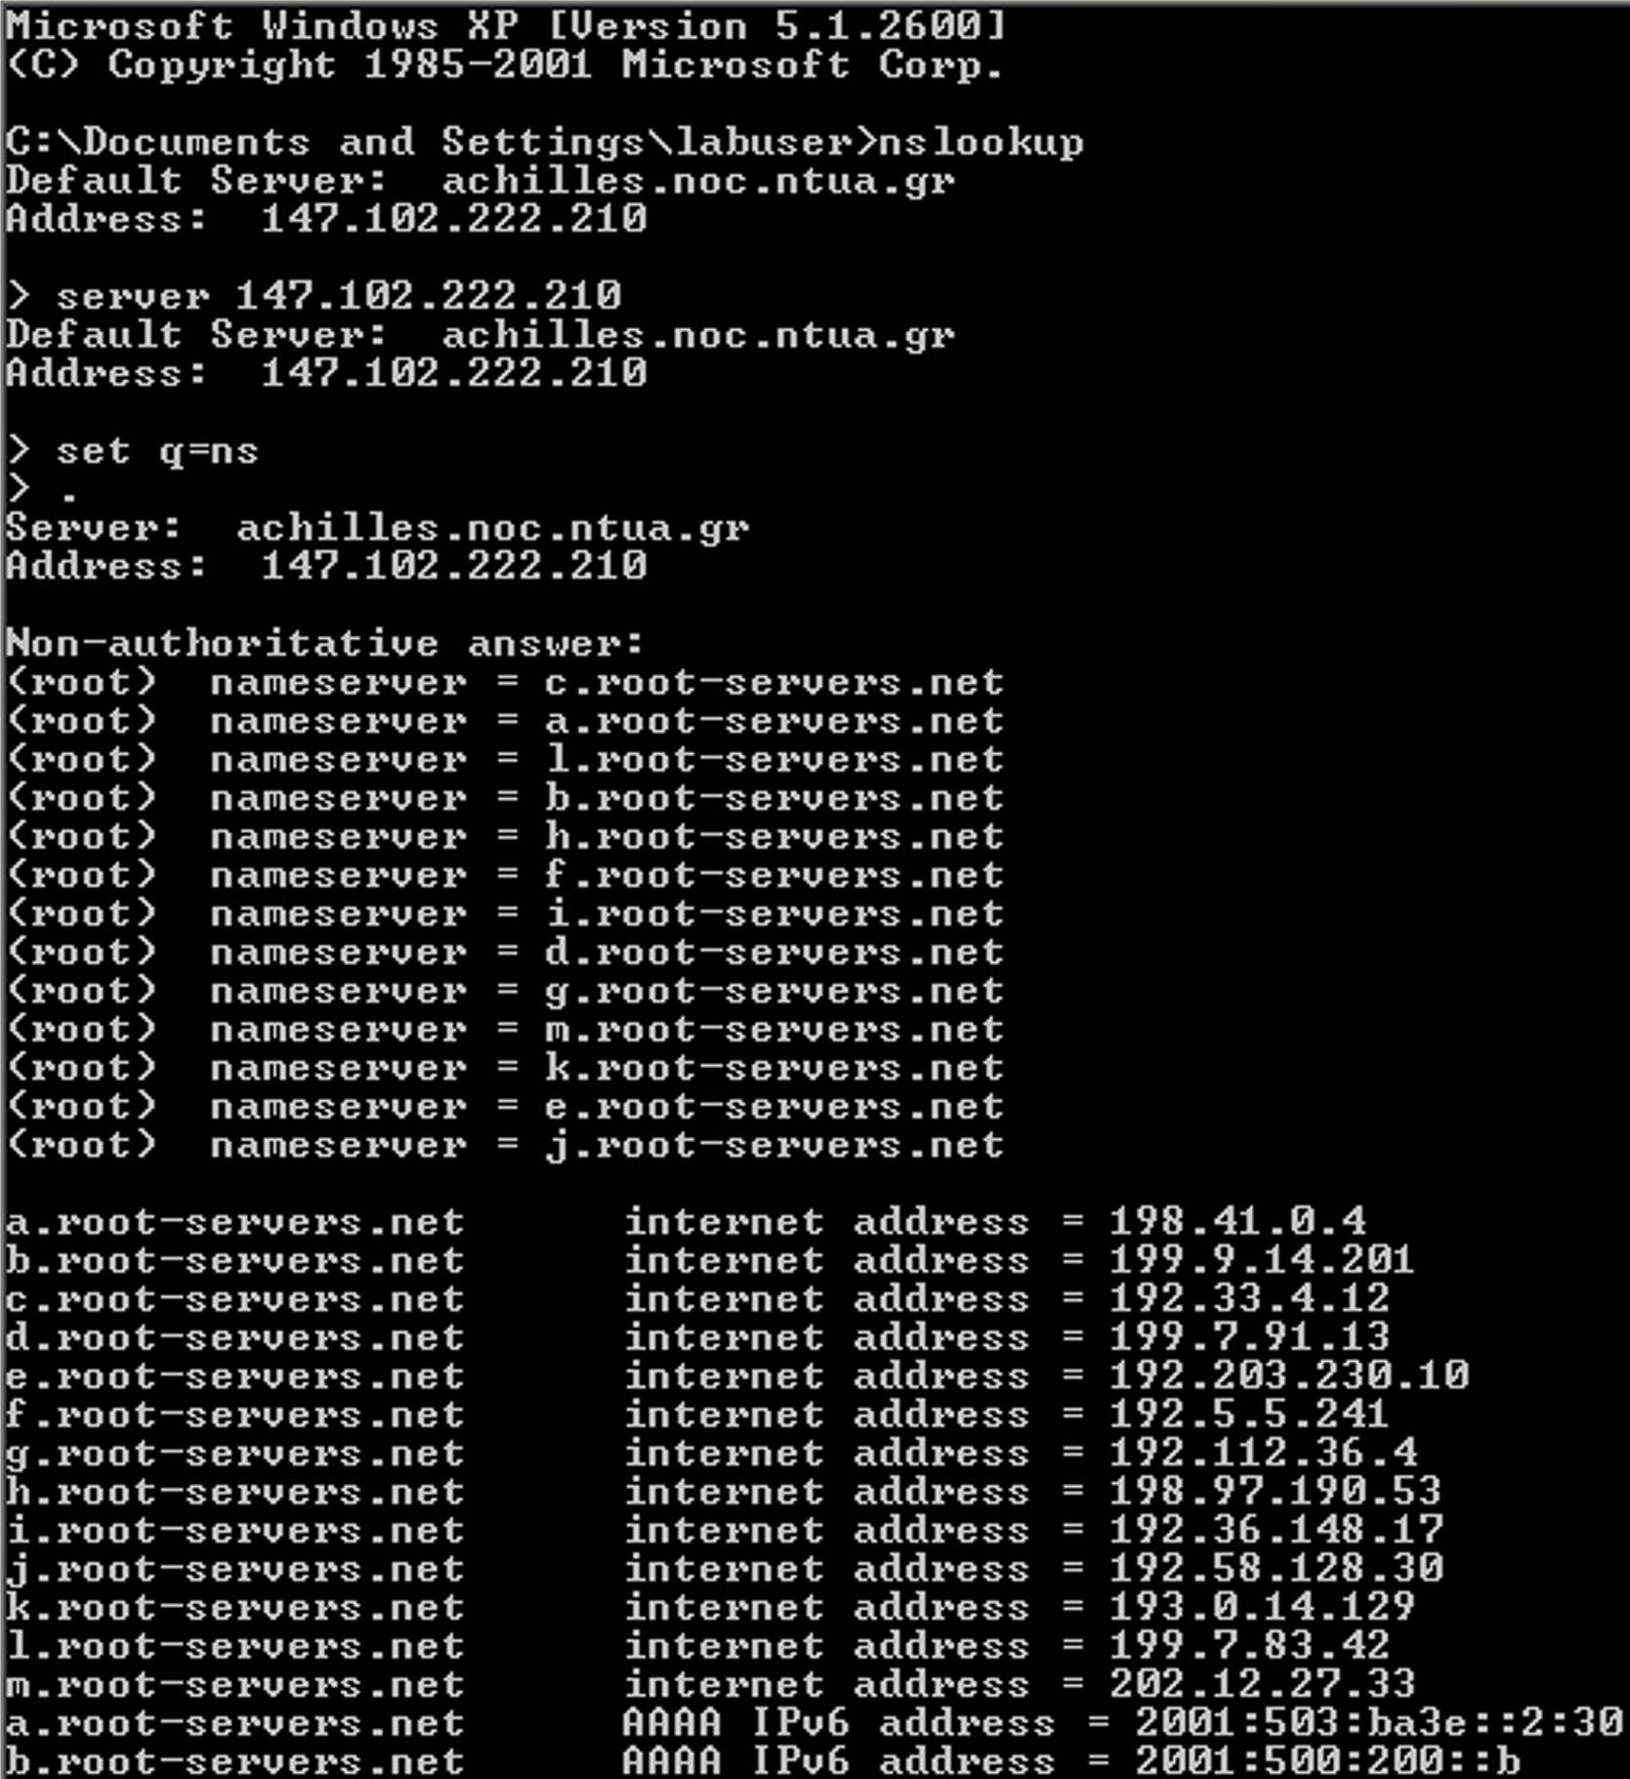όπως βλέπουμε, εμφανίζονται οι εξυπηρετητές κορυφής (root name servers), οι οποίοι εξυπηρετούν την περιοχή κορυφής (root zone).

***1.2***

Εμφανίστηκαν 13 DNS servers, όπως και αναμέναμε. Ένας από αυτούς, ο a.root-servers.net έχει IPv4: 198.41.0.4 και IPv6: 2001:503:ba3e::2:30.

***1.3***

Πληκτρολογούμε την εντολή «server 198.41.0.4».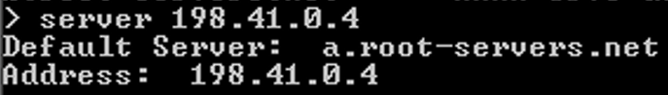

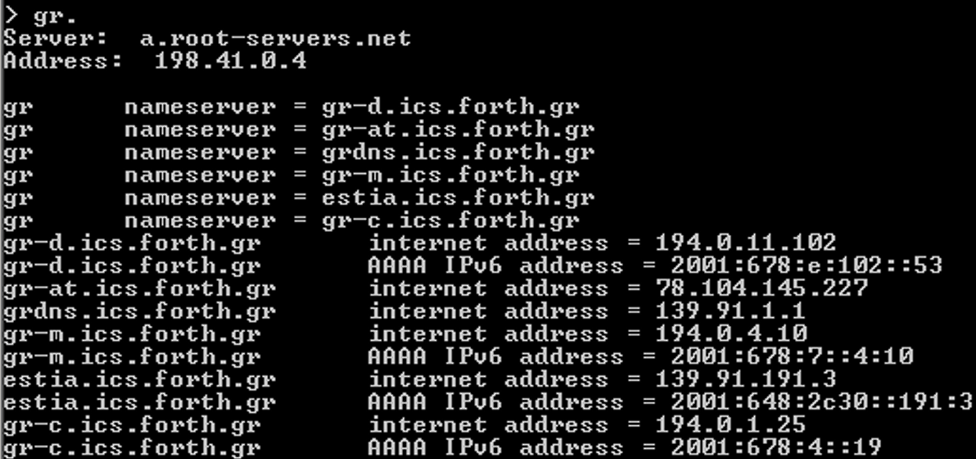***1.4***

Εισάγοντας ως εντολή το gr., εμφανίζονται τα παρακάτω, με κατάληξη .gr. Οι DNS εξυπηρετητές αυτοί ανήκουν στο top level domain (κάτω από τη ρίζα).

***1.5***

Όπως βλέπουμε από το screenshot, εμφανίστηκαν 6 υπεύθυνοι εξυπηρετητές DNS για την περιοχή “gr.”. Ένας από αυτούς είναι ο gr-d.ics.forth.gr με IPv4 194.0.11.102 και IPv6 2001:678:e:102::53.

***1.6***

Παρατηρούμε πως εμφανίζονται τα ίδια αποτελέσματα με το 1.4. Συμπεραίνουμε συνεπώς, ότι οι εξυπηρετητές κορυφής δίνουν αποτελέσματα για το δεξιότερο τμήμα της ονομασίας που πληκτρολογούμε (top level domain) αδιαφορώντας για την υποπεριοχή.

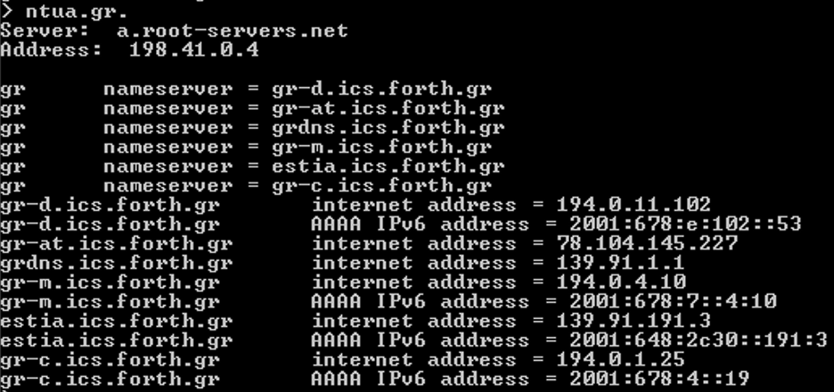

***1.7***

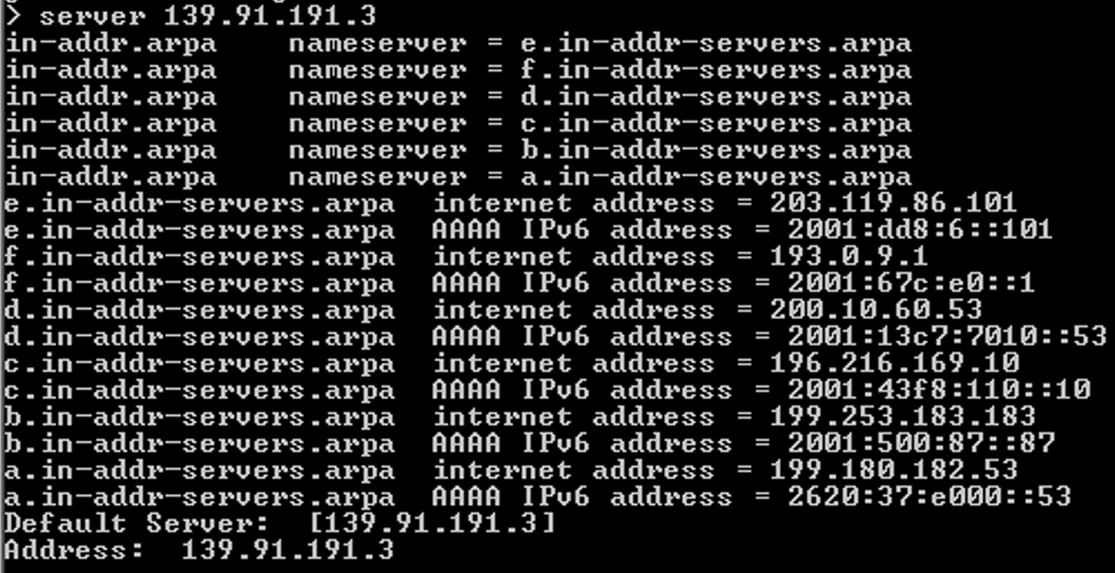Επιλέγουμε τον σέρβερ estia.ics.forth.gr, επομένως εκτελούμε την εντολή server 139.91.191.3. Ωστόσο, αυτή τη φορά λαμβάνουμε και κάποια έξτρα αποτελέσματα:

***1.8***

Αυτή τη φορά λαμβάνουμε διαφορετικά αποτελέσματα σε σχέση με αυτά του 1.6. Ο λόγος που έγινε αυτό είναι πως επιλέγοντας τον DNS εξυπηρετητή στο 1.7 κατεβήκαμε στο δέντρο της DNS ιεραρχίας οπότε και βλέπουμε τους nameservers για το ntua.gr. αντί του gr.

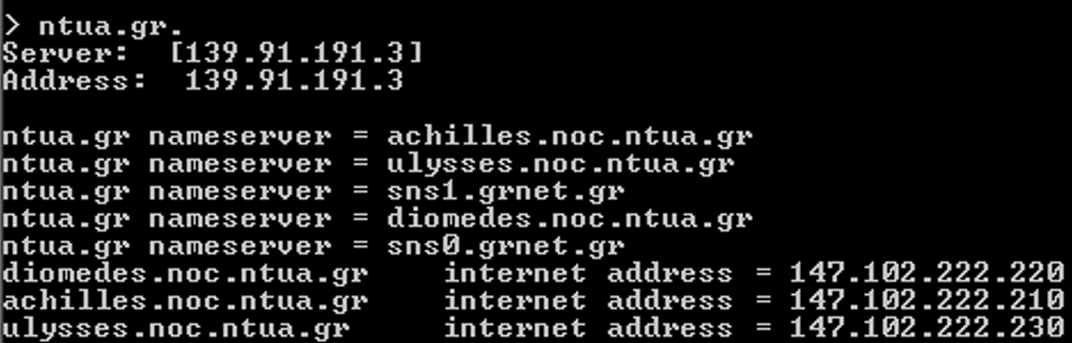

***1.9***

Καταγράφηκαν 5 DNS εξυπηρετητές για την περιοχή ntua.gr.. Το όνομα και η IPv4 ενός εξ αυτών είναι diomedes.noc.ntua.gr και 147.102.222.220 αντίστοιχα.

***1.10***

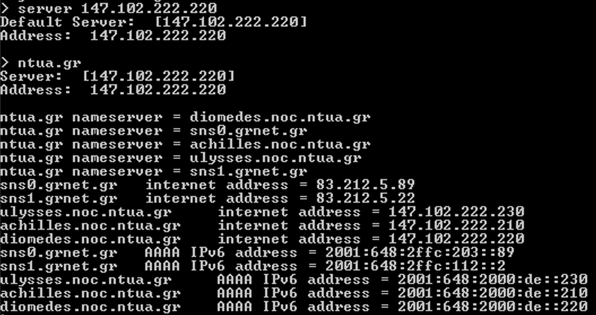Η απάντηση που λαμβάνουμε περιλαμβάνει τους ίδιους DNS servers της περιοχής ntua.gr., περιέχει ωστόσο περισσότερα στοιχεία για αυτούς.

***1.11***

Λαμβάνουμε τώρα τα παρακάτω. Ένα όνομα που δεν εμφανίστηκε στο ερώτημα 1.9 είναι το psyche.cn.ece.ntua.gr.

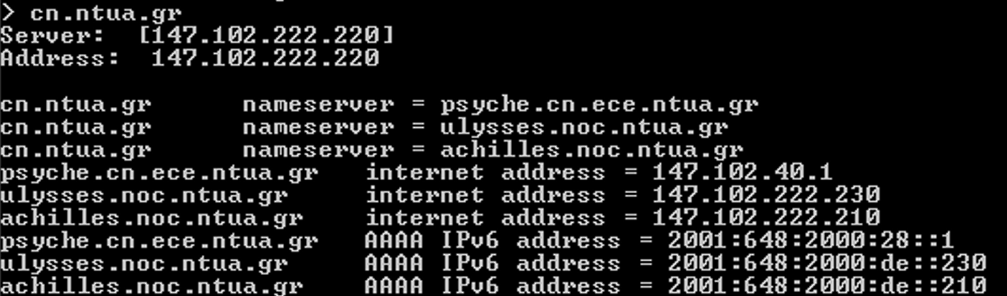

***1.12***

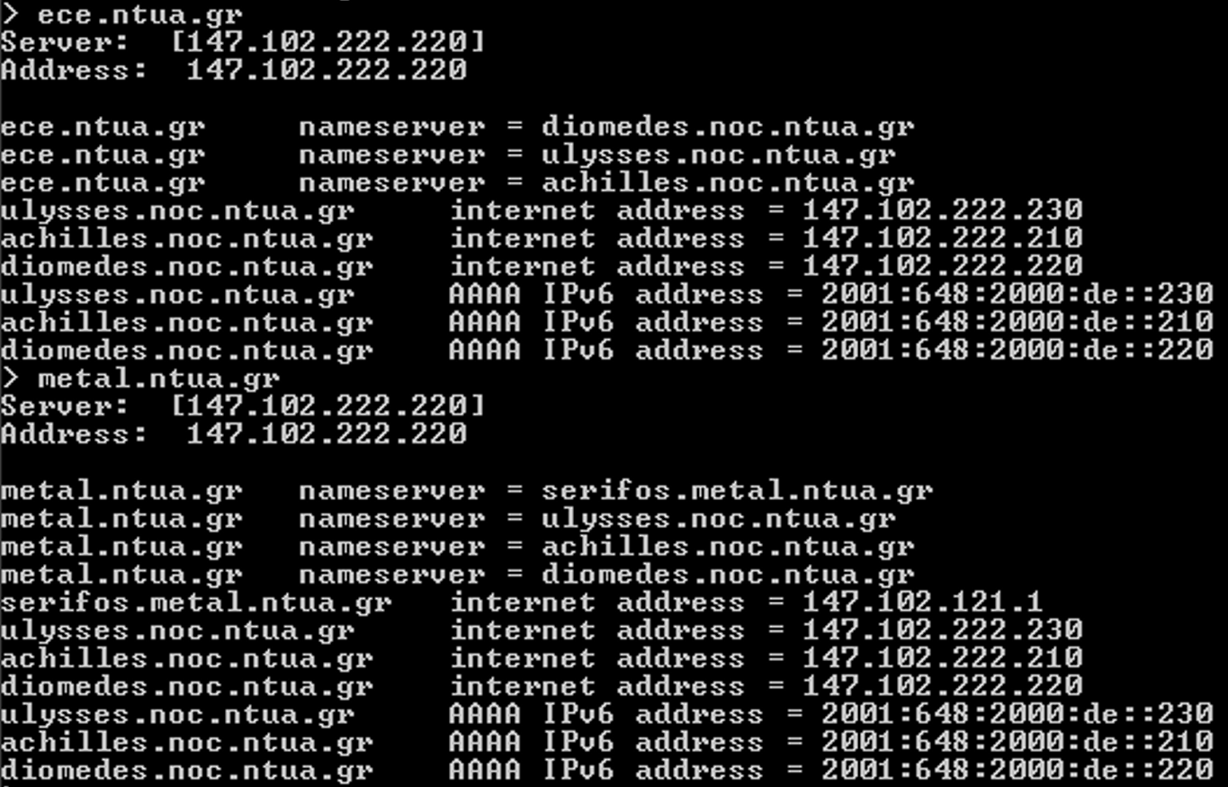Καταγράφηκαν για τις σχολές ΗΜΜΥ και ΜΜΜ οι εξής υπεύθυνοι DNS εξυπηρετητές:

Όπως βλέπουμε παραπάνω, υπάρχουν 3 υπεύθυνοι εξυπηρετητές DNS κοινοί (diomedes.noc.ntua.gr, ulysses.noc.ntua.gr, achilles.noc.ntua.gr), ωστόσο η σχολή ΜΜΜ έχει έναν επιπλέον εξυπηρετητή, τον serifos.metal.ntua.gr.

***1.13***

Όπως φαίνεται ακολούθως, ο κύριος εξυπηρετητής της περιοχής cn.ntua.gr είναι ο psyche.cn.ece.ntua.gr με IPv4 147.102.40.1 και σειριακό αριθμό 2022120501.

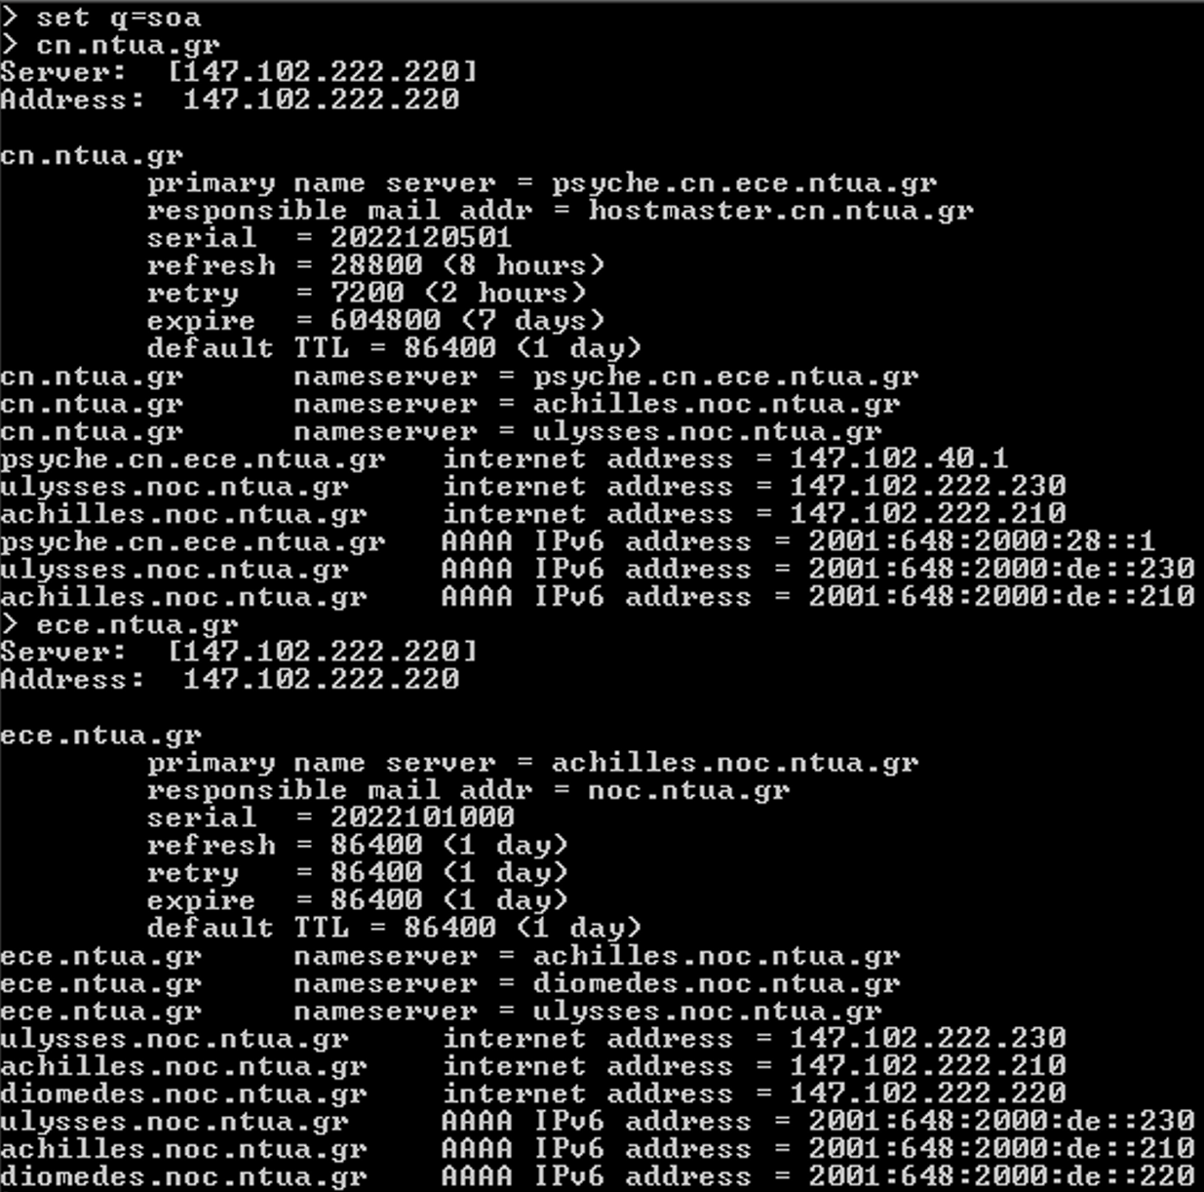

***1.14***

Ένας δευτερεύων εξυπηρετητής θα αναζητά αλλαγές σχετικά με την παραπάνω περιοχή ανά 8 ώρες (refresh).

***1.15***

Οι σχετικές με την περιοχή cn.ntua.gr. εγγραφές στην προσωρινή μνήμη άλλων μη επίσημων εξυπηρετητών διατηρούνται για 1 μέρα (24 ώρες) (default TTL).

***1.16***

Για την περιοχή ece.ntua.gr λαμβάνουμε τα εξής:

* ***Κύριος εξυπηρετητής DNS***: achilles.noc.ntua.gr, IPv4 147.102.222.210 και
* ***Σειριακός Αριθμός***: 2022101000
* ***Refresh Time***: 1 μέρα (24 ώρες)
* ***Default TTL***: 1 μέρα (24 ώρες)

***1.17***

Παρατηρούμε ότι τα 4 πρώτα ψηφία του serial number αντιστοιχούν στο τρέχον έτος.

***1.18***

Επιλέξαμε τα πανεπιστήμια Ε.Κ.Π.Α., Π.Α.Δ.Α και Α.Π.Θ:

* **www.auth.gr (Α.Π.Θ.)**:155.207.1.12 (IPv4)/ 2001:648:2800:1:155:207:1:12 (IPv6)
* **www.uniwa.gr (Π.Α.Δ.Α.)**: 195.130.100.8 (IPv4)
* **www.uoa.gr (Ε.Κ.Π.Α.)**: 195.134.71.228 (IPv4)

***1.19***

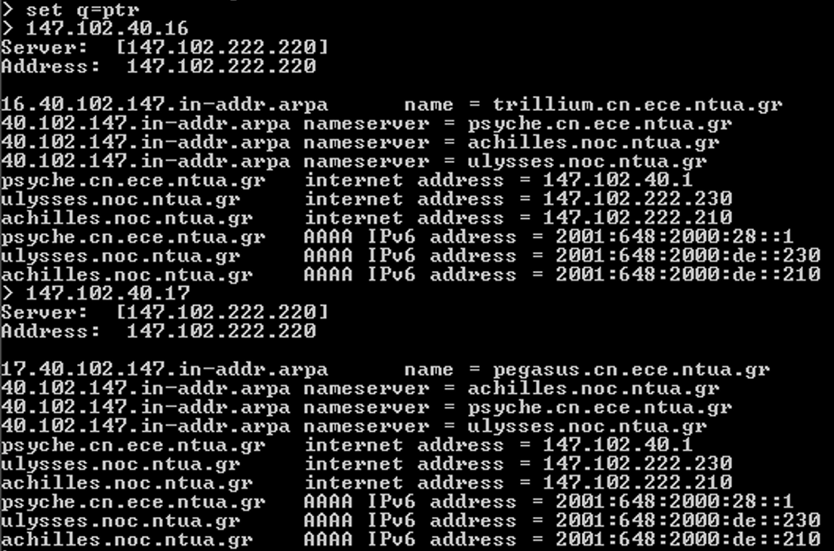Αρχικά κάνουμε set q=ptr ώστε οι IPv4 διευθύνσεις να αντιστοιχιστούν σε ονόματα. Αφού έχουμε το υποδίκτυο 147.102.40.16/29 τότε μπορούμε να επιλέξουμε ανάμεσα σε 8 hosts (147.102.40.16 - 147.102.40.23). Επιλέγουμε τις διευθύνσεις 147.102.40.16 και 147.102.40.17, οι οποίες βρίσκουμε πως αντιστοιχούν στο trillium.cn.ece.ntua.gr και το pegasus.cn.ece.ntua.gr.

***1.20***

Παρατηρούμε πως στην απόκριση η διεύθυνση IPv4 αναπαρίσταται λίγο διαφορετικά. Πιο συγκεκριμένα, βλέπουμε πως εμφανίζονται ως: 16.40.102.147.in-addr.arpa και 17.40.102.147.in-addr.arpa για τις IPv4 147.102.40.16 και 147.102.40.17 αντίστοιχα.

***1.21***

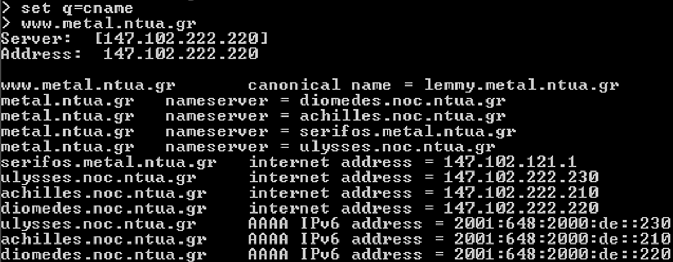Καταγράφουμε ως κανονικό όνομα το lemmy.metal.ntua.gr

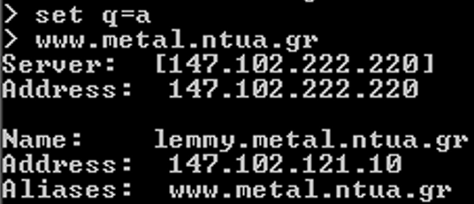Προκειμένου να καταγράψουμε και την IP του υπολογιστή που φιλοξενεί την ιστοθέση αυτή, ξανακάνουμε set q=a οπότε και παίρνουμε την IP: 147.102.121.10.

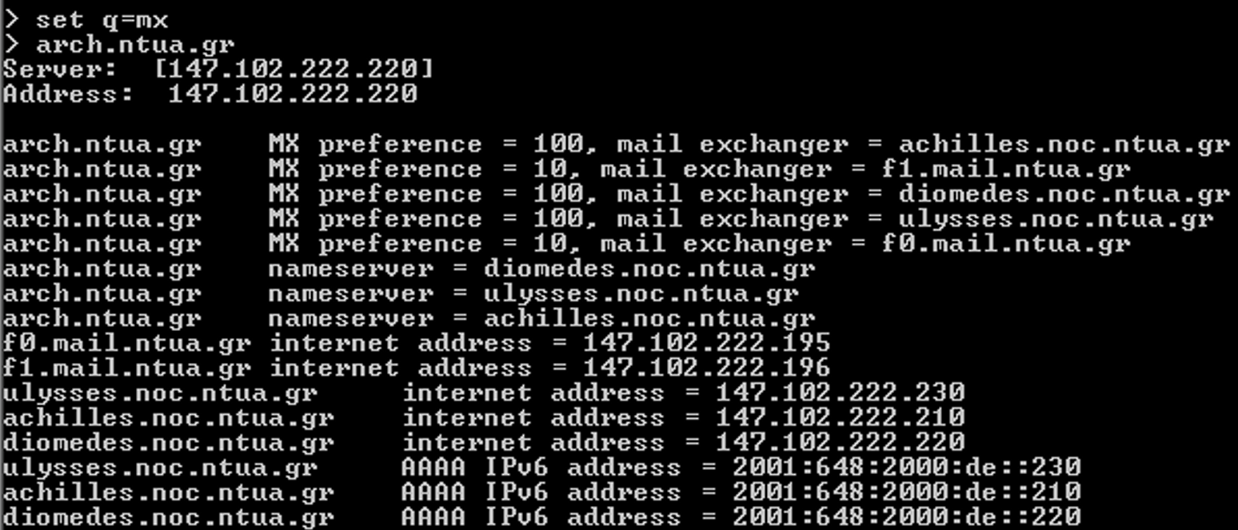***1.22***

Καταγράφονται μεταξύ άλλων, οι εξυπηρετητές ηλεκτρονικού ταχυδρομείου f1.mail.ntua.gr (147.120.222.196) και achilles.noc.ntua.gr (147.102.222.210).

***1.23***

Κοιτώντας το παραπάνω στιγμιότυπο, παρατηρούμε ότι θα προτιμηθεί ή ο εξυπηρετητής f0.mail.ntua.gr ή ο f1.mail.ntua.gr, καθώς έχουν τον μικρότερο αριθμό προτίμησης (MX preference = 10).

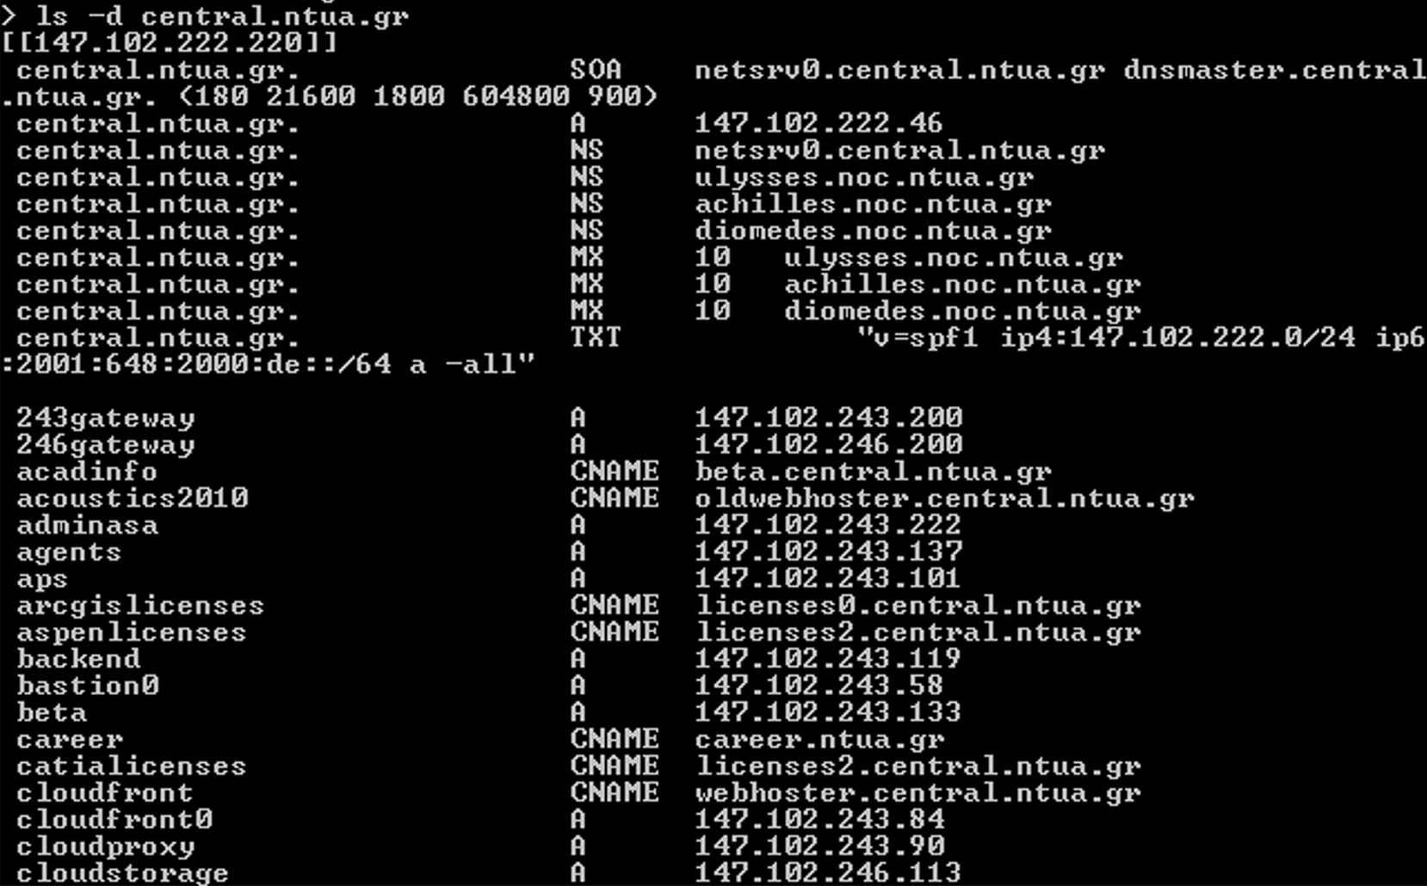***1.24***

Με την εντολή «ls –d central.ntua.gr» εμφανίστηκαν όλες οι εγγραφές της περιοχής central.ntua.gr (το στιγμιότυπο απεικονίζει ένα κομμάτι της απόκρισης που λάβαμε).

***1.25***

Σχηματίζουμε τον παρακάτω πίνακα με τα ζητούμενα στοιχεία:

|  |  |  |  |
| --- | --- | --- | --- |
| **Είδος εγγραφής** | **Στοιχείο 1** | **Στοιχείο 2** | **Στοιχείο 3** |
| NS | central.ntua.gr | netsrv0.central.ntua.gr | - |
| MX | central.ntua.gr | 10 | diomedes.noc.ntua.gr |
| A | central.ntua.gr | 147.102.222.46 | - |
| SOA | central.ntua.gr | netsrv0.central.ntua.gr dnsmaster.central.ntua.gr | (180 21600 1800 604800 900) |
| CNAME | acadinfo | beta.central.ntua.gr | - |
| TXT | central.ntua.gr | "v=spf1 ip4:147.102.222.0/24 ip6:2001:648:2000:de::/64 a -all" | - |

**Άσκηση 2: Πρωτόκολλο DNS**

***2.1***

Χρησιμοποιήθηκε η εντολή «ipconfig/flushdns».

***2.2***

Χρησιμοποιήθηκε το φίλτρο σύλληψης «host 147.102.38.62».

***2.3***

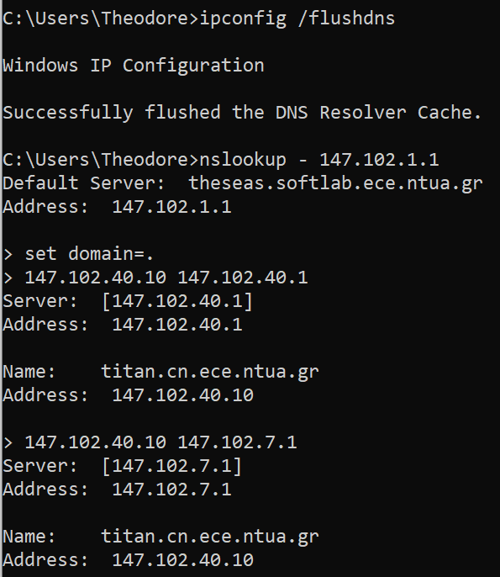Δείχνουμε τις εντολές που χρησιμοποιήσαμε στα παρακάτω στιγμιότυπα:

***2.4***

Το όνομα του 147.102.40.10 είναι titan.cn.ece.ntua.gr.

***2.5***

Χρησιμοποιήθηκε το φίλτρο απεικόνισης «dns».

***2.6***

Χρησιμοποιήθηκε το UDP.

***2.7***

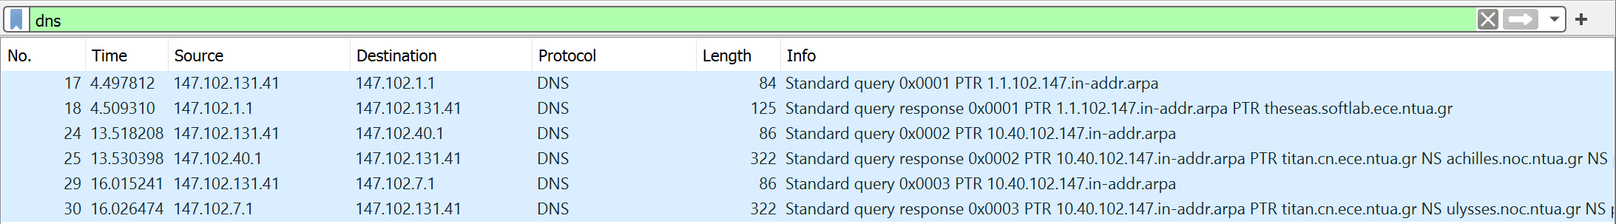Έγιναν 3 αιτήματα προς εξυπηρέτηση DNS από τον υπολογιστή μας, προς τους εξυπηρετητές 147.102.1.1, 147.102.40.1 και 147.102.7.1 .

***2.8***

Ο πρώτος από τους προαναφερθέντες εξυπηρετητές DNS είναι ο default, ο 2ος είναι εκείνος που ζητήθηκε να διευθετήσει τη δεδομένη IP την πρώτη φορά και ο 3ος εκείνος που χρησιμοποιήθηκε την τελευταία φορά.

***2.9***

Επιλέγουμε ο πρώτο ζεύγος αιτήματος-απόκρισης:

Αίτημα: Θύρα προέλευσης: 51654 / Θύρα προορισμού: 53.

Απόκριση: Θύρα προέλευσης: 53 / Θύρα προορισμού: 51654.

***2.10***

Η θύρα 53.

***2.11***

Παρατηρούμε ότι η επικεφαλίδα DNS έχει μήκος 12 bytes.

***2.12***

Καταγράφουμε το Transaction ID των πακέτων 24 (πρώτο αίτημα για το 147.102.40.10) και 25 (απόκριση) με τιμές αντίστοιχα 0x0002 και 0x0002. Παρατηρούμε πως έχουν ίδιες τιμές.

***2.13***

Το πεδίο flags καταλαμβάνει 2 bytes.

***2.14***

Το πρώτο bit του πεδίου Flags δηλώνει εάν το μήνυμα πρόκειται για query (0) ή response (1).

***2.15***

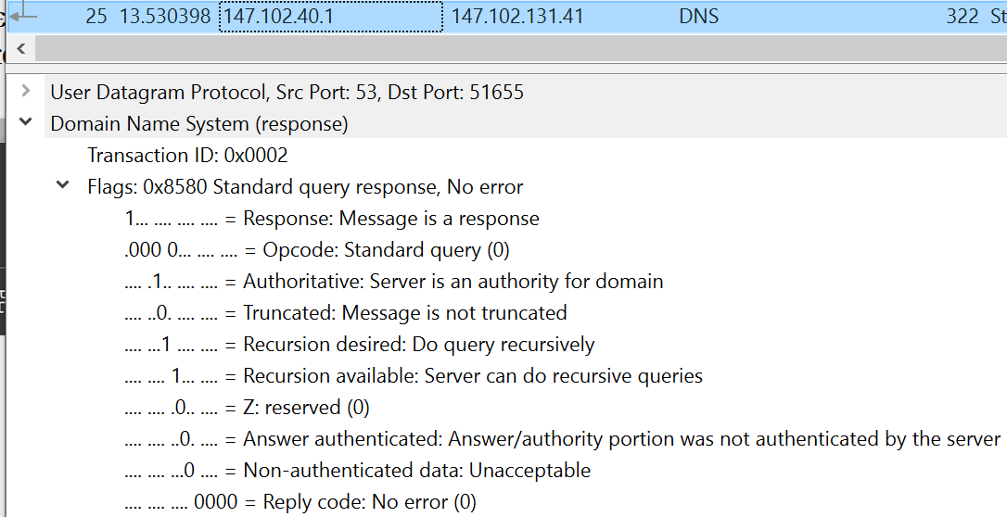 Το 6ο bit του πεδίου Flags δηλώνει ότι η απόκριση προέρχεται από επίσημο DNS Server.

***2.16***

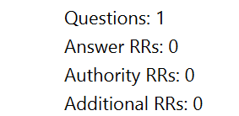1 ερώτηση, 0 εγγραφές RR απαντήσεων, 0 εγγραφές επίσημων εξυπηρετητών και 0 επιπρόσθετες εγγραφές.

***2.17***

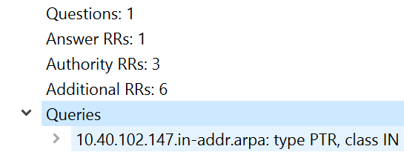Όπως βλέπουμε, στο επόμενο πακέτο (25) περιλαμβάνεται η ερώτηση την οποία αυτό απαντά.

***2.18***

Περιλαμβάνει 1 εγγραφή RR απαντήσεων, 3 επίσημων εξυπηρετητών και 6 επιπρόσθετων.

***2.19***

Όχι δεν εμφανίστηκαν όλες.

***2.20***

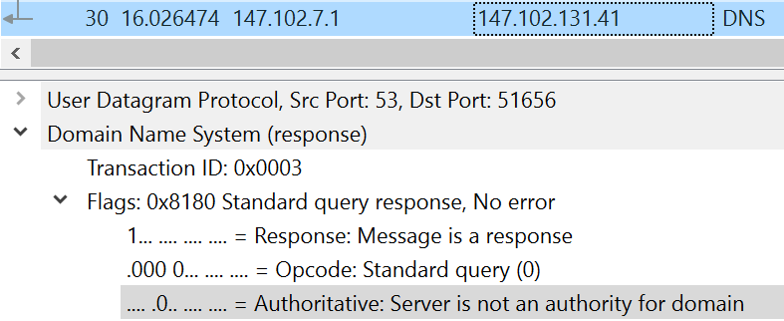Όπως βλέπουμε, το 6ο bit του πεδίου FLAGS είναι 0, άρα δεν προέρχεται από τον επίσημο εξυπηρετητή DNS.

***2.21***

Φίλτρο απεικόνισης «dns.flags.response == 1».

***2.22***

Όπως βλέπουμε το www.youtube.com έχει 16 IPv4 διευθύνσεις:

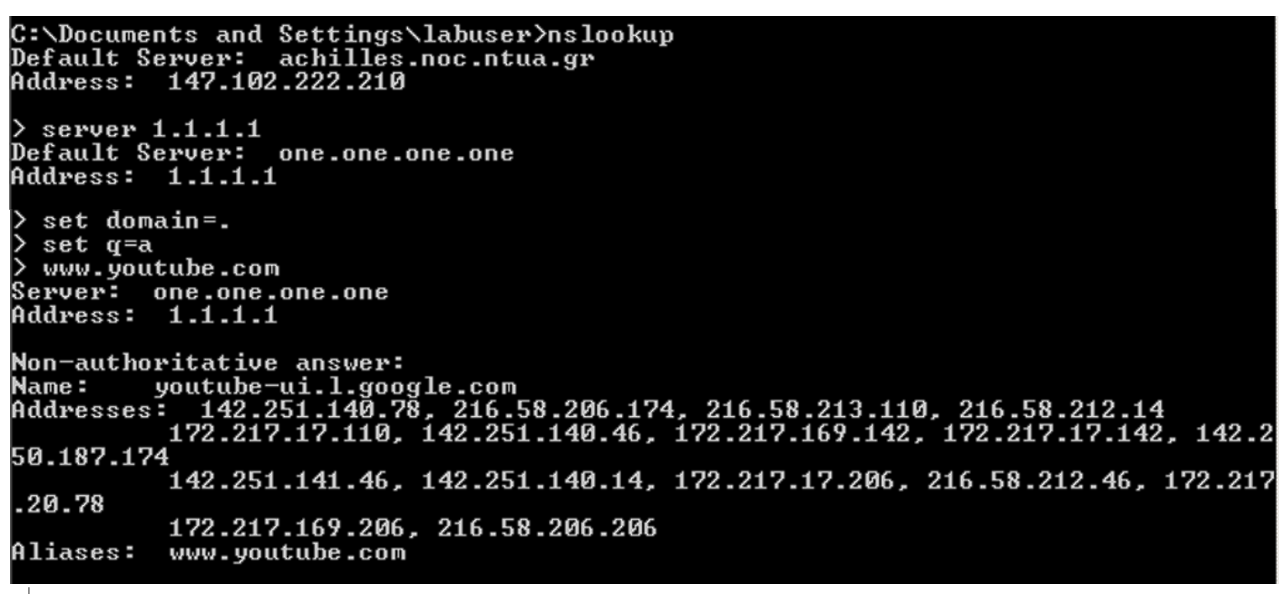

***2.23***

Περιλαμβάνει 1 ερώτηση.

***2.24***

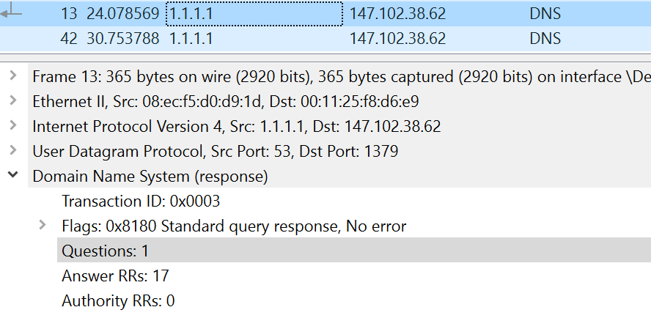Στην παραπάνω απόκριση περιλαμβάνονται 17 Answer RRs, 0 Authority RRs και 0 Additional RRs.

***2.25***

Από τις 17 εγγραφές RR απαντήσεων, οι 16 περιέχουν την IP του www.youtube.com ενώ η εναπομένουσα το κανονικό όνομα του ιστότοπου.

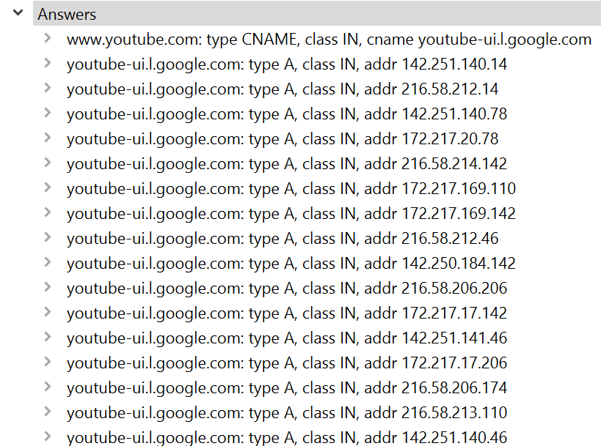

***2.26***

Στην παραπάνω απόκριση υπάρχει και η εγγραφή CNAME προκειμένου να μας δώσει το κανονικό όνομα μιας και το www.youtube.com είναι alias.

***2.27***

Εφόσον λαμβάνουμε πολλές διαφορετικές IP συμπεραίνουμε πως φιλοξενείται από πολλούς υπολογιστές.

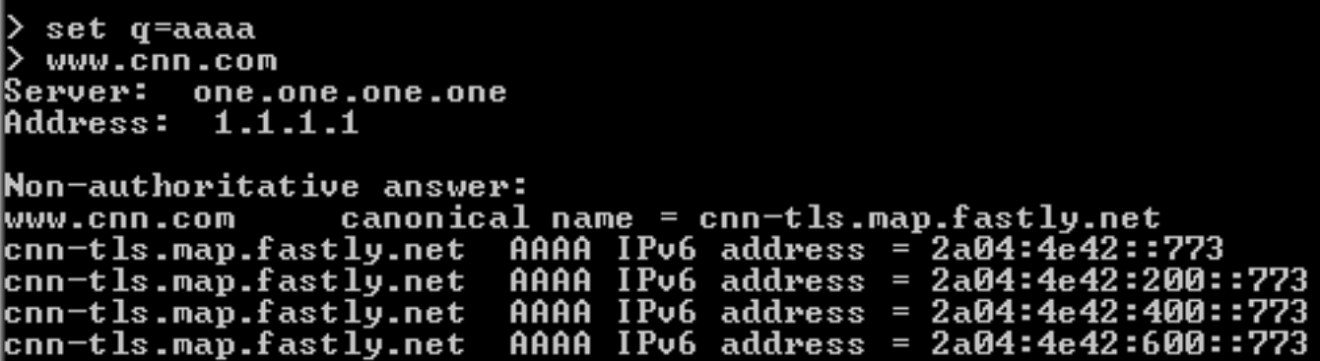***2.28***

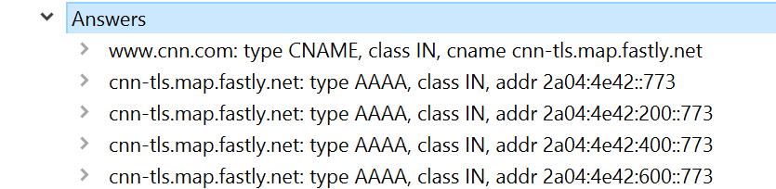Εντοπίζονται 5 Answer RRs (τέσσερις για τη διεύθυνση IPv6 και μία για το CNAME).

***2.29***

Ένας εκ των εξυπηρετητών της παραπάνω απόκρισης είναι:

***Επίσημο όνομα/IPv6***: cnn-tls.map.fastly.net / 2a04:4e42::773

***2.30***

Παρατηρούμε το ακόλουθο ζεύγος ερωταπάντησης:

Το είδος της ερώτησης είναι η ζήτηση του domain name συσχετισμένο με την IP του (PTR records), προκειμένου να γίνει η αλλαγή του σέρβερ που μας εξυπηρετεί.

***2.31***

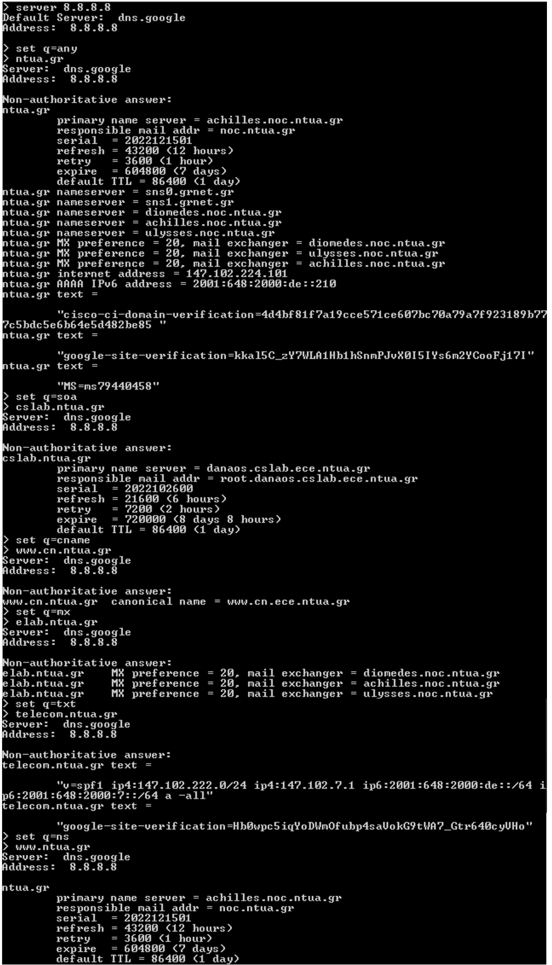

Περιέχει 14 Answer RRs, με τύπους: 1 SOA, 5 NS, 3 MX, 1 A, 1 AAAA, 3 TXT.

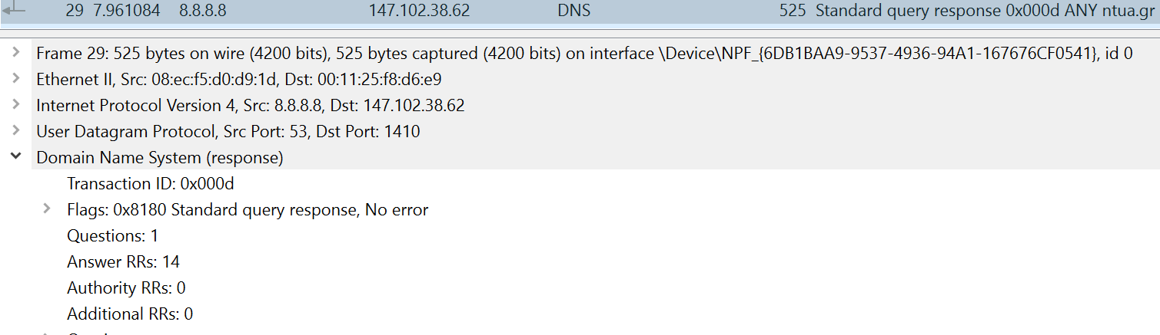

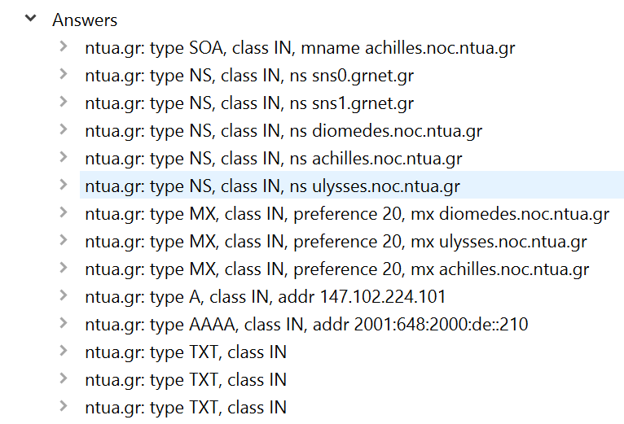

***2.32***

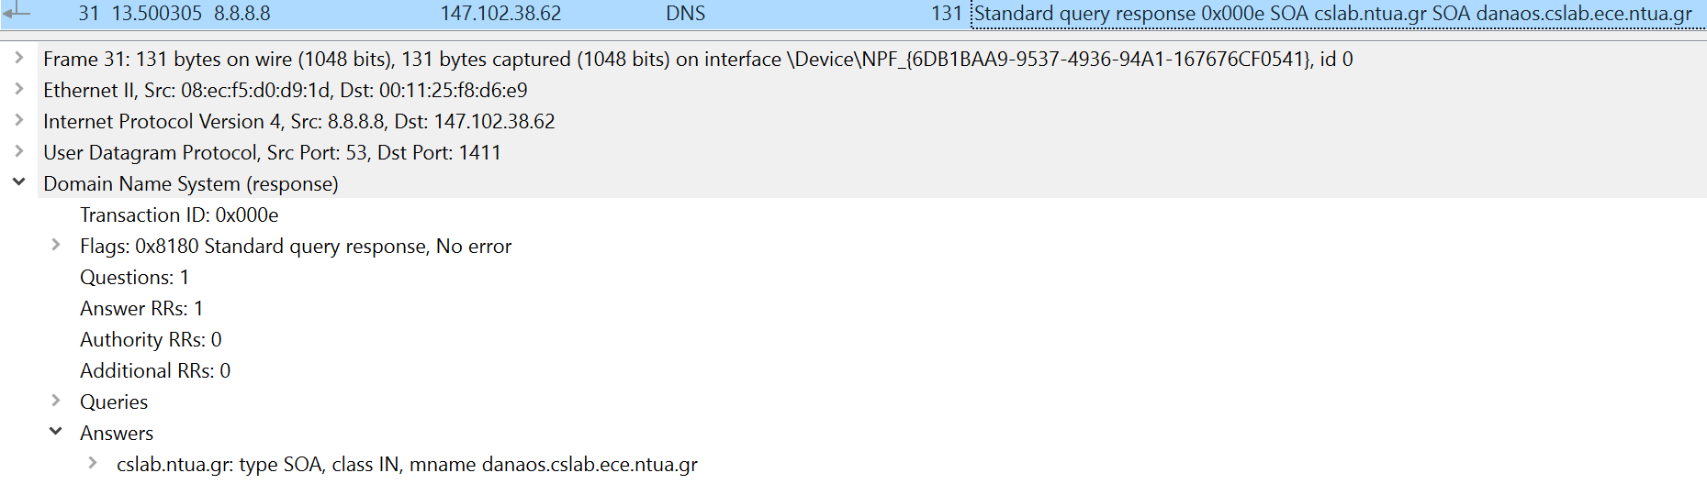Περιέχει 1 Answer RRs τύπου SOA.

***2.33***

Όπως βλέπουμε, το όνομα του κύριου εξυπηρετητή DNS της περιοχής cslab.ntua.gr είναι danaos.cslab.ece.ntua.gr, ενώ η διεύθυνση ηλεκτρονικού ταχυδρομείου του διαχειριστή αυτής είναι root.danaos.cslab.ece.ntua.gr



***2.34***

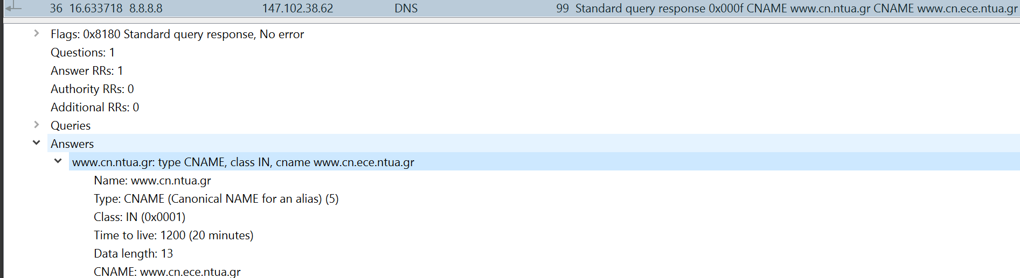Περιέχει 1 Answer RRs, με κανονικό όνομα www.cn.ntua.gr και διάρκεια ζωής 20 λεπτά.

***2.35***

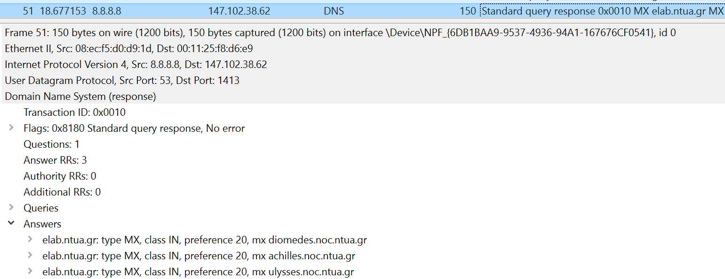Η απόκριση σχετικά με τους αρμόδιους εξυπηρετητές ηλεκτρονικού ταχυδρομείου της περιοχής elab.ntua.gr περιλαμβάνει 3 Answer RRs, 0 Authority RRs και 0 Additional RRs. Σχετικά με τον προτιμότερο, παρατηρούμε πως και οι 3 πιθανοί έχουν ίδιο MX ίσο με 20, επομένως είναι και οι 3 το ίδιο προτιμητέοι (diomedes.noc.ntua.gr, achilles.noc.ntua.gr, ulysses.noc.ntua.gr).

***2.36***

Η απόκριση του telecom.ntua.gr περιλαμβάνει 2 Answers RRs. Μία από τις εγγραφές TXT (η πρώτη) έχει μήκος, σε byte, 114, ενώ το μήκος της πληροφορίας είναι 101.

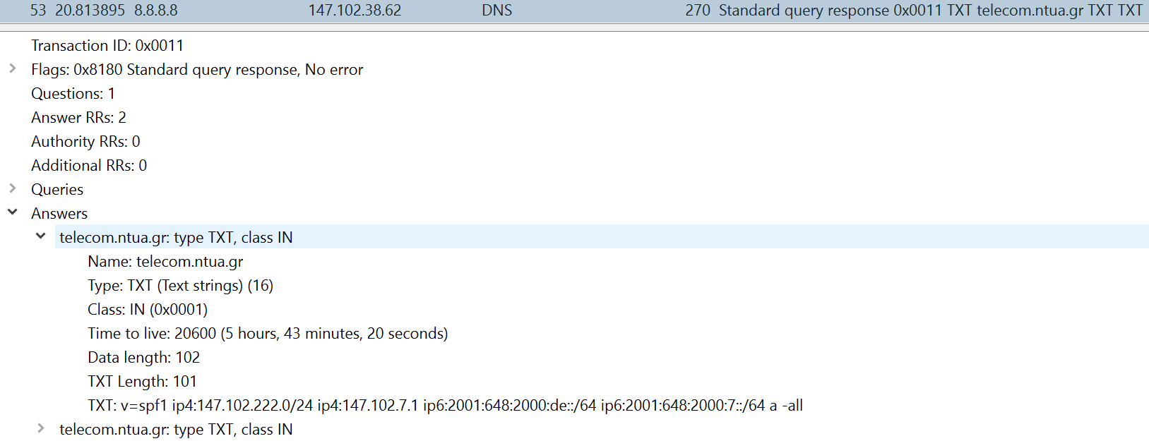

***2.37***

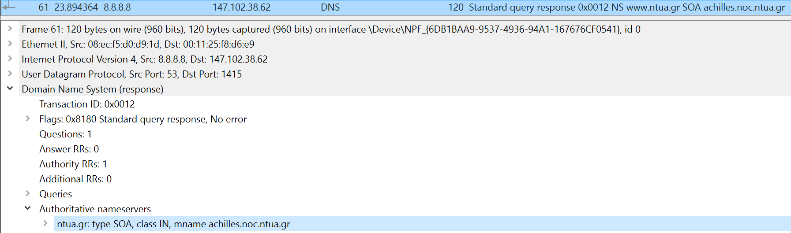Η απόκριση του www.ntua.gr περιλαμβάνει 0 Answers RRs, 1 Authority RRs και 0 Additional RRs. Συμπεραίνουμε ότι η απόκριση παραπέμπει στην αρχή πληροφόρησης για την περιοχή ntua.gr, που σημαίνει πώς ο Achilles.noc.ntua.gr είναι ο υπεύθυνος εξυπηρετητής και για τα δύο domains.

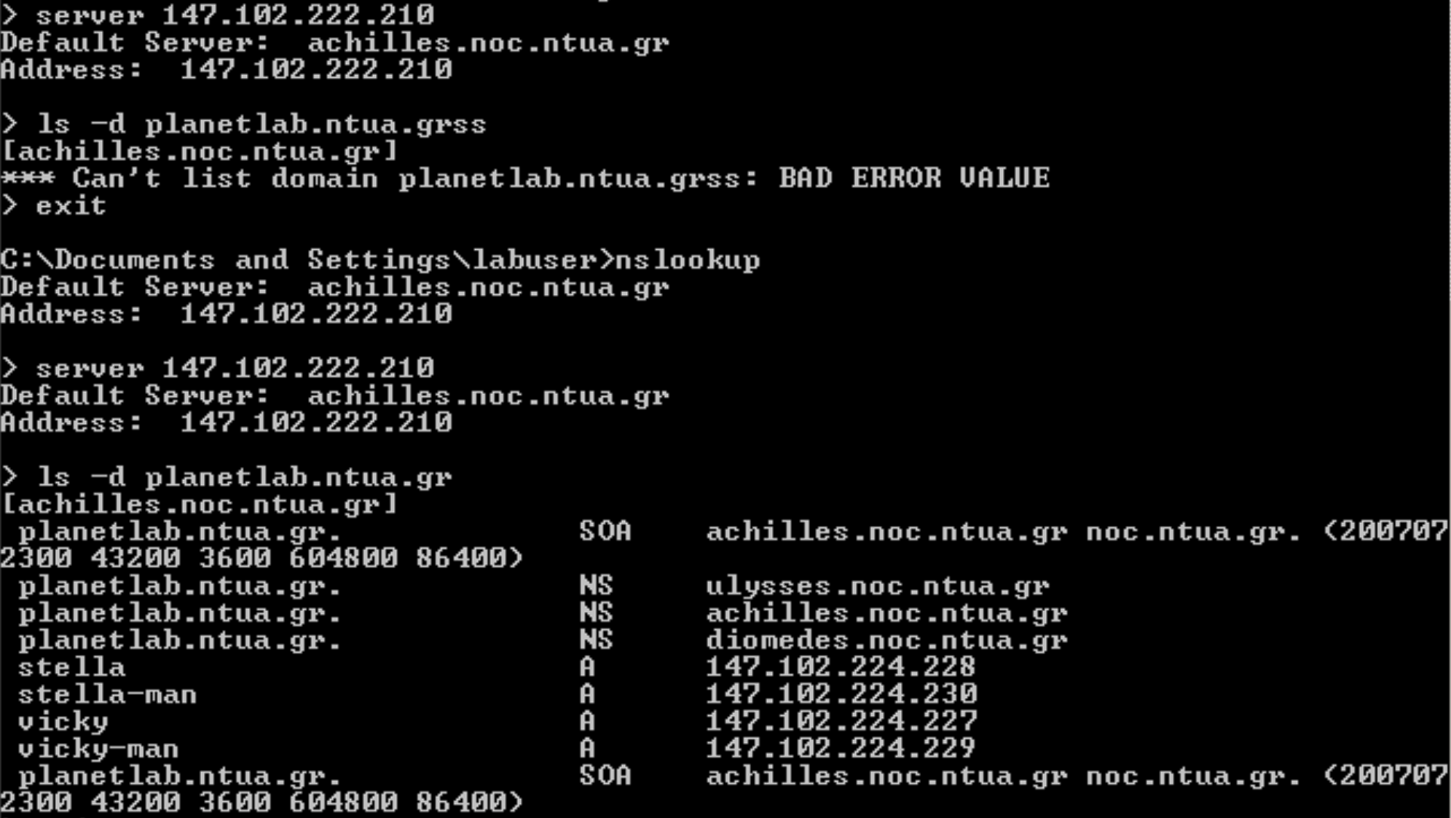***2.38***

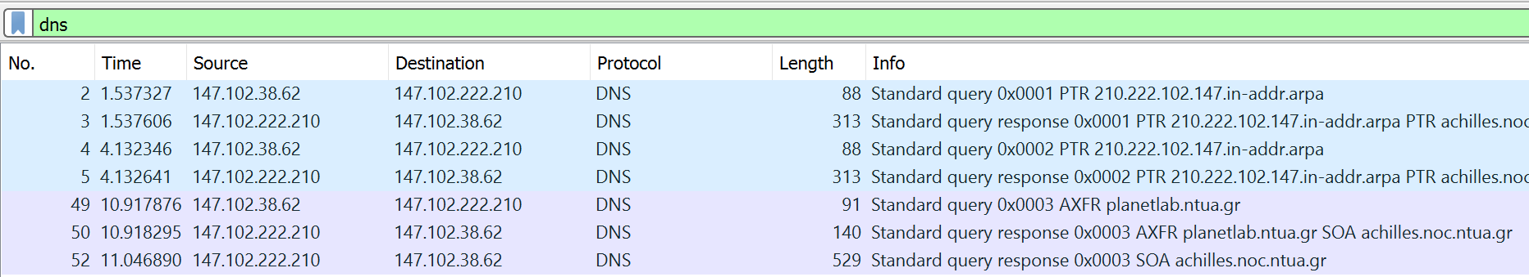Όπως βλέπουμε έγιναν 3 αιτήματα DNS και λήφθηκαν 4 αποκρίσεις (λήφθηκαν δύο αποκρίσεις για το 3ο αίτημα). Τα δύο πρώτα αιτήματα αφορούν την επιλογή του server 147.102.222.210 ως αυτόν που θα απαντά στα αιτήματά μας και οπότε χρησιμοποιείται το πρωτόκολλο UDP, ενώ για το τρίτο αίτημα (και για τις αποκρίσεις του) χρησιμοποιείται το πρωτόκολλο TCP.

***2.39***

Έχουμε τα εξής:

|  |  |  |
| --- | --- | --- |
| **Είδος Μηνύματος** | **Θύρα Προέλευσης** | **Θύρα Προορισμού** |
| Αίτημα | 1442 | 53 |
| Απόκριση 1 | 53 | 1442 |
| Απόκριση 2 | 53 | 1442 |

***2.40***

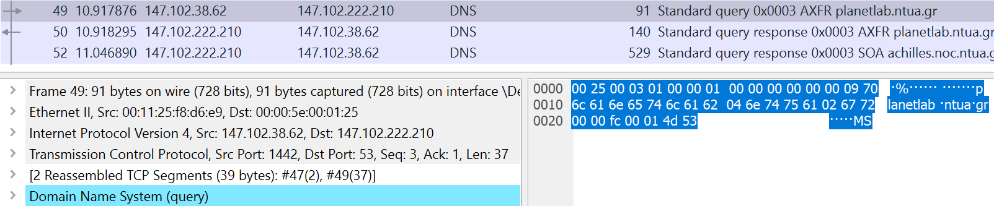Το αίτημα έχει μήκος 39 bytes.

***2.41***

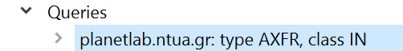Το αίτημα είναι τύπου AXFR. Αυτός ο τύπος μηνυμάτων χρησιμοποιείται όταν μια δευτερεύουσα βάση (ο πελάτης) ζητάει δεδομένα από μια κύρια βάση (εξυπηρετητής) σε αυτή την επικοινωνία μεταξύ εξυπηρετητών που όμως μοιάζει με επικοινωνία πελάτη εξυπηρετητή.

***2.42***

Η πρώτη απόκριση έχει μήκος 140 bytes και μεταφέρει 1 DNS response μήνυμα, ενώ η δεύτερη απόκριση έχει μήκος 529 bytes και μεταφέρει 8 DNS responses.

***2.43***

Καταλαβαίνουμε ότι αποτελούν απόκριση στο αίτημα που έγινε καθώς έχουν το ίδιο Transaction ID.

***2.44***

Η 1η απόκριση περιλαμβάνει 1 ερώτηση (question) και 1 Answer RR, ενώ κάθε μήνυμα της 2ης απόκρισης περιλαμβάνει από 1 Answer RR.

***2.45***

Χρησιμοποιείται το TCP αντί του UDP (παρόλο που υποστηρίζεται και το 2ο), καθώς το UDP είναι επιρρεπές σε ρίσκο απώλειας πακέτων ή packet spoofing.

***2.46***

Πρέπει να χρησιμοποιήσουμε το φίλτρο σύλληψης «port 53»

***2.47***

***1ο byte***: c0 (19210)

***11ο byte***: 00 (010)

***4ο από το τέλος byte***: 00 (010)

***Τελευταίο byte***: 80 (12810)

Αφού το πρώτο byte ξεκινάει με τιμή 19210 (110000002), τότε έχουμε pointer με offset 1210 (000000000011002) που σημαίνει ότι το όνομα έχει αναφερθεί στο offset 12του μηνύματος απόκρισης (ξεκινώντας το μέτρημα από το πρώτο byte που ακολουθεί από το Transaction ID). Τα υπόλοιπα bytes της ερώτησης δεν μας αφορούν καθώς χρησιμοποιήθηκε compression, άρα δεν έχουν σχέση με κάποιο όνομα.

***2.48***

Έχουμε πάλι compression. Τα δύο τελευταία byte δηλώνουν ότι το μέρος “ntua.gr” έχει δηλωθεί προηγουμένως στο offset 22 του μηνύματος απόκρισης, αφού το c0 δηλώνει χρήση pointer (c016 1616 = 19210 2210 = 110000002 000101102).



***2.49***

Έχουμε πάλι compression. Τα bytes που επιλέχθηκαν στα περιεχόμενα έχουν τιμές c016 3816 = 19210 5610 = 110000002 001110002, δηλαδή το mail έχει ξαναδηλωθεί στο offset 56 του μηνύματος απόκρισης, το οποίο βρίσκεται στο πεδίο του primary name server (μόνο τα bytes που περιέχουν το όνομα noc.ntua.gr, από τα οποία όπως είδαμε παραπάνω το όνομα ntua.gr δηλώνεται και αυτό με pointer).